Č E S K Á G Y M N A S T I C K Á F E D E R A C E
Zátopkova 100/2, 160 17 Praha 6, tel.: 242 429 260, e-mail: cgf@gymfed.cz



R O Z P I S

MISTROVSTVÍ ČESKÉ REPUBLIKY

VS3A (žákyň A)

kadetů a kadetek

juniorů a juniorek

mužů a žen

ve sportovní gymnastice

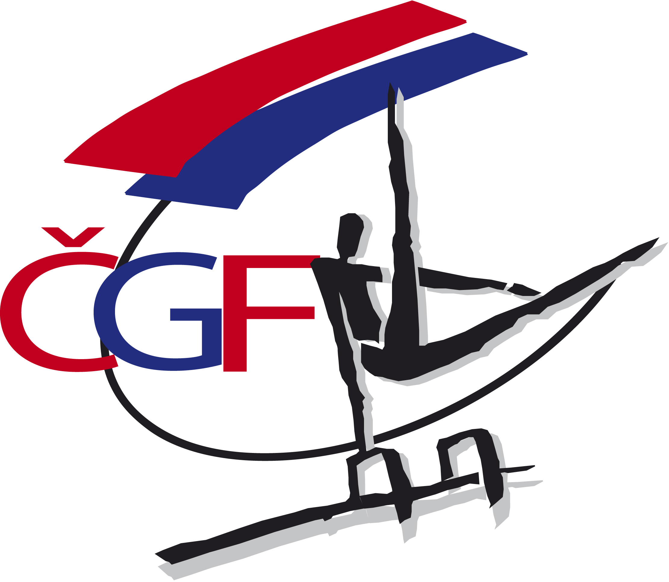
pro rok 2 0 1 8
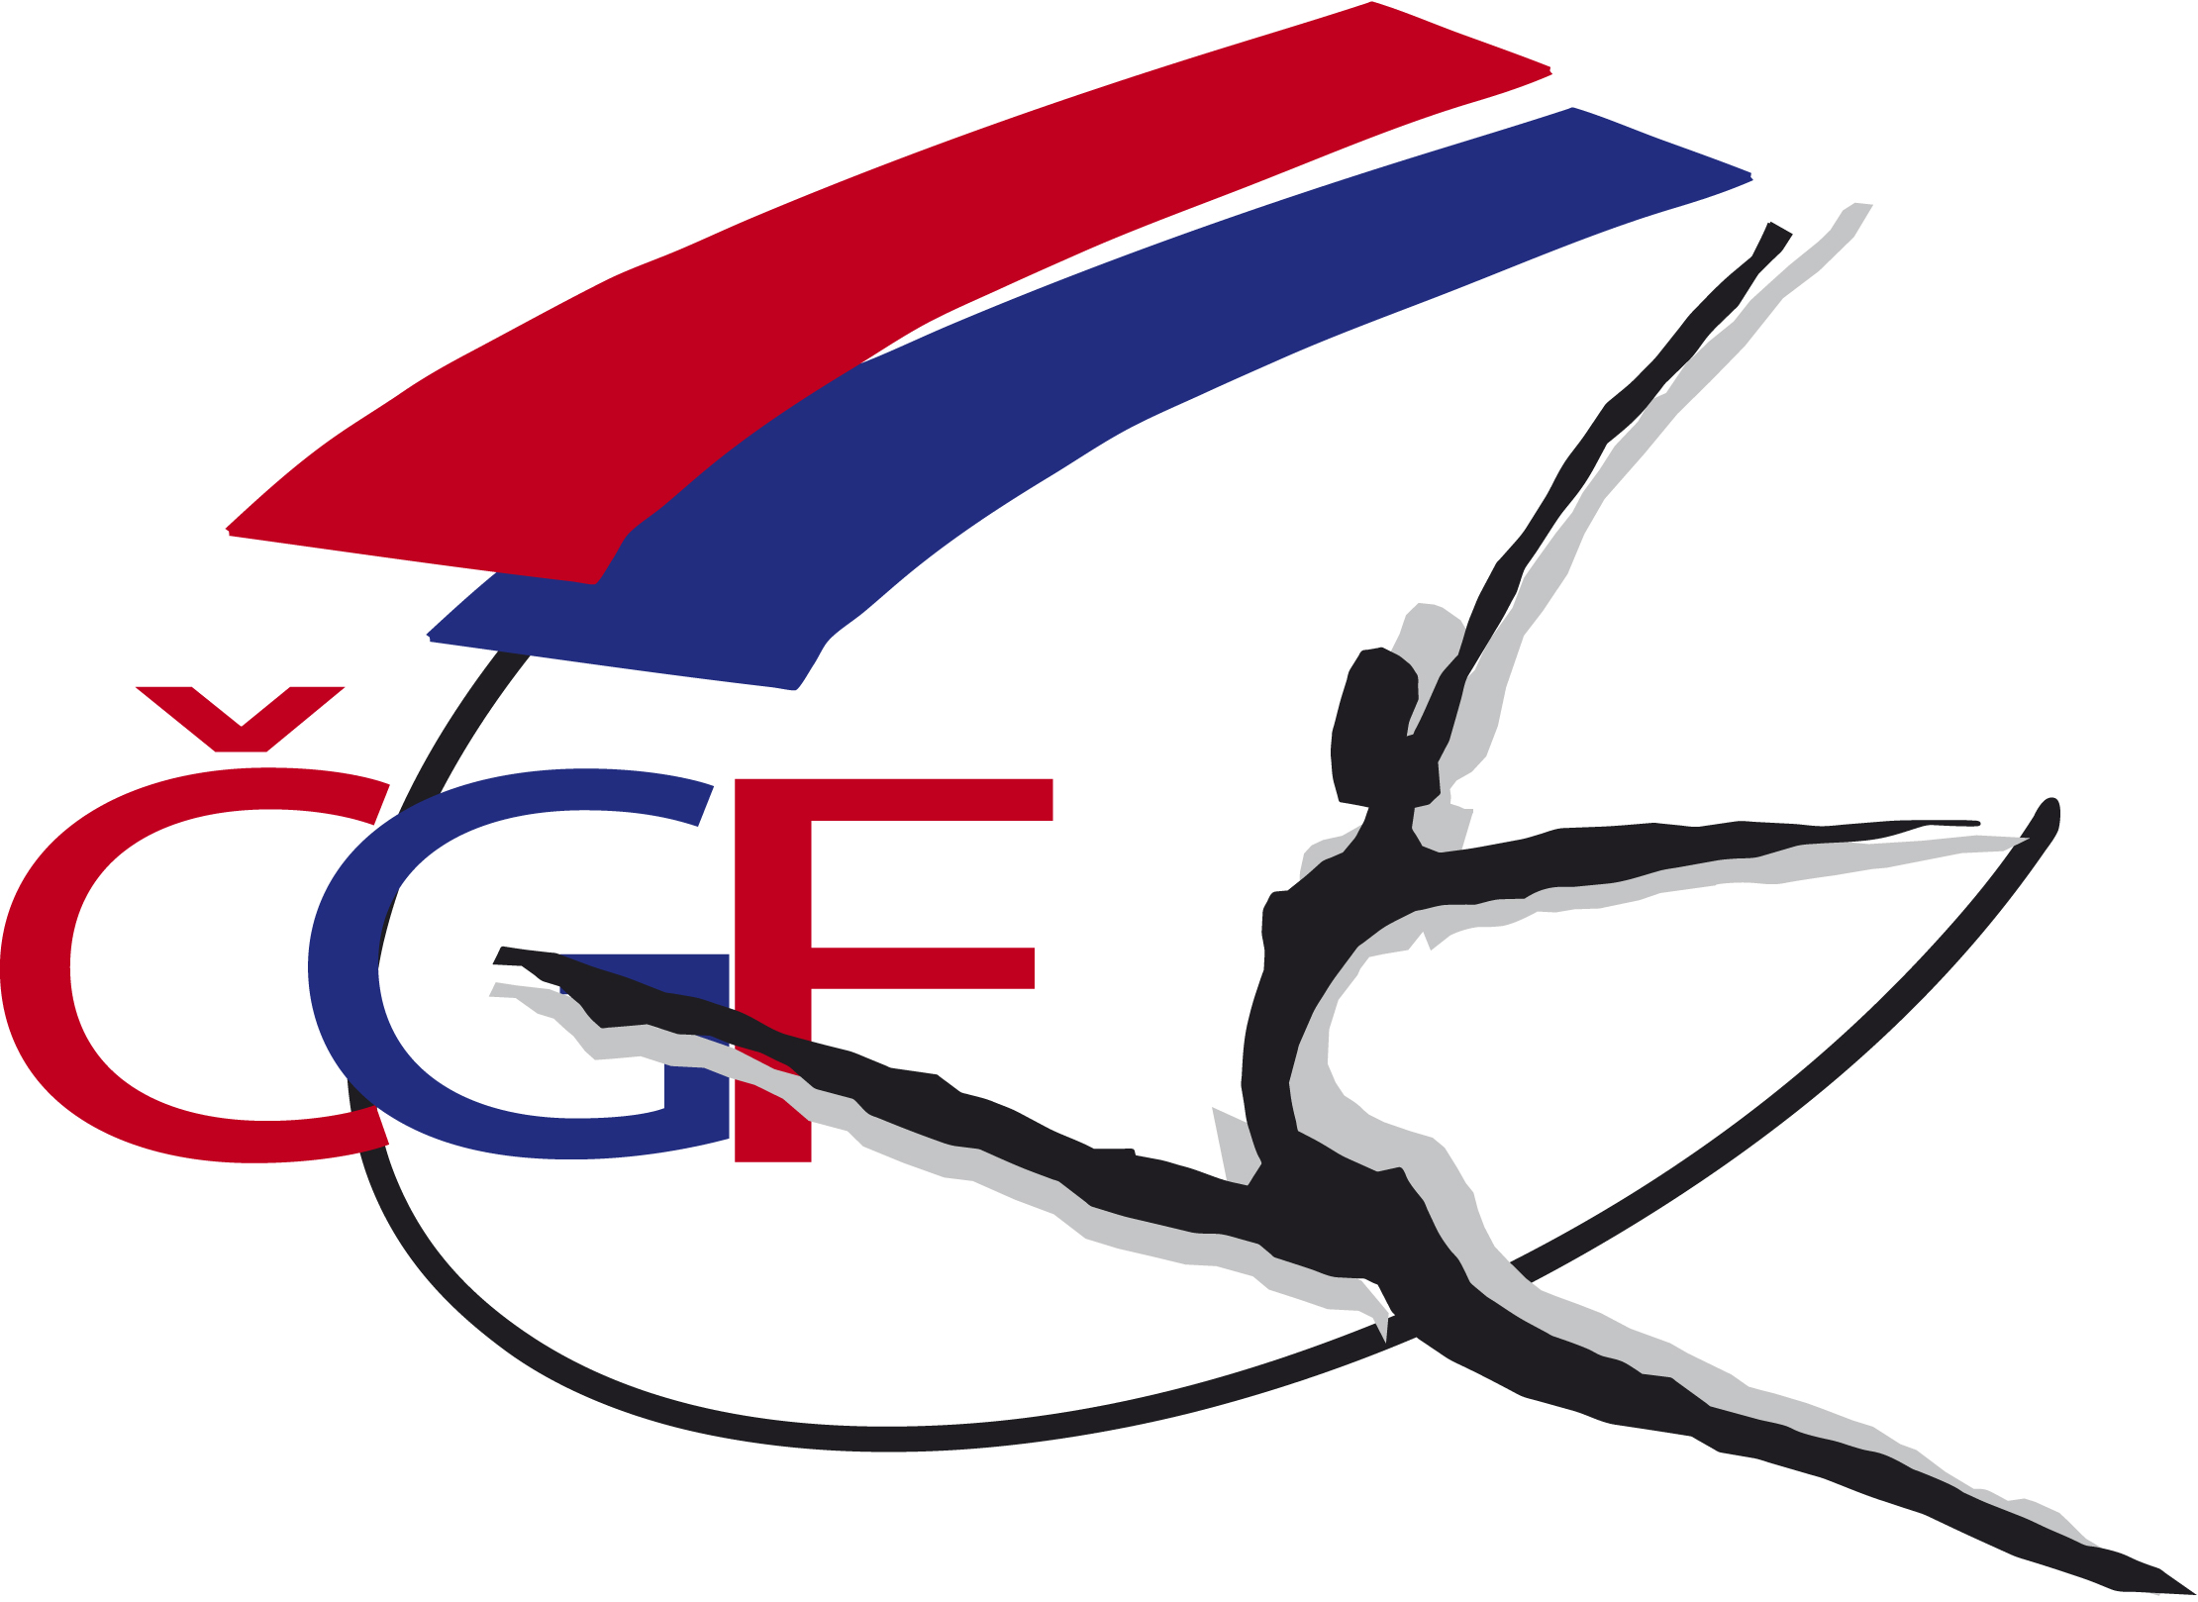

1. - 3. 6. 2018

Č E R N O Š I C E

- Pořadatel: Česká gymnastická federace

- Datum: 1. - 3. 6. 2018

- Místo: Hala Věry Čáslavské
Pod Školou 447, 252 28 Černošice

- Činovníci závodu:
ředitel závodu: Josef Bučko
Jednatel: Zuzana Vojáčková
Hospodář: Zuzana Vojáčková
ved. technické čety: George Sarichev
ved. počtářské komise: Michal Šotola
hlasatelé: Dana Kratochvílová, Pavel Zítko
zvukař: Martin Nikl
zdravotní dozor: Mudr. Jan Štefan
zástupce ČGF: Vilém Kocián, Miloš Miškovic

- Přihlášky: Uzávěrka přihlášek - 27. 5. 2018
Přihlášky zasílají oddíly SG výhradně on-line prostřednictvím systému GIS nejpozději do 23.59 hod dne 27. 5. 2018

! Penále za pozdní přihlášku do losování ve výši 500 Kč !
! Penále za pozdní přihlášku po losování ve výši 1000 Kč !
! Penále za neúčast na technické poradě ve výši 3000 Kč !

pozn.: penále viz Soutěžní řád ČGF čl. 4.8.3 (str.8 ) a 5.3.1 (str. 9)

- Losování: Losování startovního pořadí včetně startovního pořadí pro finále na
jednotlivých nářadích bude provedeno dne 29.5. v 15 hod na sekretariátu ČGF.

- Ubytování: Bude zajištěno všem včas přihlášeným závodnicím/závodníkům a jejich trenérům, pokud o ně požádají pořadatele na e-mail vojackova@gymfed.cz nejpozději do 24. 5. 2018 na přiložené objednávce.
Nominovaným rozhodčím bude zajištěno ubytování na náklady ČGF od 2. 6. do 3. 6. 2018, tj. 1 noc. Rozhodčí s trvalým bydlištěm ve vzdálenosti nad 150 km mohou požádat o nocleh z pátku 1. 6. na sobotu 2. 6. 2018.

- Stravování: Závodníci a trenéři na vlastní náklady, v objektu haly možnost občerstvení v bufetu. Možnost objednání stravování v přilehlé škole (viz objednávka v příloze).
Rozhodčí bez diet, pořadatel hradí veškeré stravování !!!

- Cestovné: Závodníci a trenéři na vlastní náklady.

ČGF hradí jízdné nominovaným rozhodčím dle „Směrnice ČGF o poskytování cestovních náhrad“ ze dne 21.1. 2015.
- Závodní kancelář: Bude otevřena v místě konání závodu pro prezenci účastníků:

v pátek 1. 6. 2018:
18.00 - 18.50 prezence, povinná prezence -kadeti,kadetky
v sobotu 2. 6. 2018:
08.00 - 08.30 prezence rozhodčích SG žen a SG mužů
11.00 - 12.00 prezence - junioři, juniorky, muži, ženy
17.00 - 19.00 prezence - VS3A - žákyně A

B/ Technická ustanovení

- Předpis: Závodí se podle platných pravidel FIG, Závodního programu ženských složek ve sportovní gymnastice platného od 1.1.2018 a Závodního programu mužských složek ve sportovní gymnastice platného od 31.1.2016 s opravami 16.3.2017 a jejich Úprav a doplňků, Soutěžního řádu ČGF a směrnic tohoto rozpisu.

- Disciplíny: VS3A (žákyně A)
(viz Závodní program str. 39-49)

Kadetky (VS4A):
- volný čtyřboj - modifikovaná verze pravidel FIG
- finále na jednotlivých nářadích – závod III FIG

Juniorky „A“ (VS5A):
- volný čtyřboj - modifikovaná verze pravidel FIG
- finále na jednotlivých nářadích - závod III FIG

Ženy - mistrovská třída (VS6A):
- volný čtyřboj - závod FIG I
- finále na jednotlivých nářadích - závod III FIG

Kadeti :
- volný šestiboj - modifikovaná verze pravidel FIG
(viz Závodní program str. 6-7 a str. 11)

- finále na jednotlivých nářadích - závod III FIG

Junioři :
- volný šestiboj - modifikovaná verze pravidel FIG
(viz Závodní program str. 6-7 a str. 12)
- finále na jednotlivých nářadích - závod III FIG

Muži „A“ - mistrovská třída:
- volný šestiboj - závod FIG I
(viz Závodní program str. 6-7 a str. 12
- finále na jednotlivých nářadích - závod III FIG
(viz Závodní program str. 6-7 a str. 12)

- Startují: muži - rok nar. 2000 a starší (18 let a starší)
junioři - rok nar. 2004-2000 (14-18 let)
kadeti - rok nar. 2003 a mladší (15 let a mladší)
VS6A - ženy - rok nar. 2002 a starší (16 let a starší)
VS5A - juniorky - rok nar. 2005-2003 (13-15 let)
VS4A - kadetky - rok nar. 2008-2004 (10-14 let) VS3A - žákyně A – rok nar. 2009 – 2006 (9 – 12 let)

- Podmínka účasti: Včas zaslaná přihláška oddílem SG. Prezence v závodní kanceláři
před zahájením technické porady.

Registrační průkaz závodnice/závodníka s platnou lékařskou prohlídkou z pracoviště tělovýchovného lékařství ne starší jednoho roku.
Poznámka: Závodnice a závodníci jsou povinni mít s sebou legitimaci (kartičku) zdravotního pojištění.
Startovné: SGž a SGm
Junioři, muži „A“: 1400,- Kč za závodníka.
Juniorky „A“, ženy MT: 1400,- Kč za závodnici.
Kadetky: 1400,- Kč za závodnici.
Kadeti: 1400,- Kč za závodníka.
Žákyně A: 700,- Kč za závodnici
- Časový program:

pátek 1. 6. 2018
15.30 - 19.00 volný trénink
18.00 - 18.50 prezence, povinná prezence- kadeti, kadetky
19.00 technická porada - kadeti, kadetky

sobota 2 6. 2018
08.00 - 08.30 prezence rozhodčích SG žen a mužů
08.00 - 09.15 trénink na závodišti - kadetky,kadeti
08.15 - 08.45 porada rozhodčích žen - kadetky
08.45 - 09.10 porada rozhodčích mužů - kadeti
09.15 - 09.30 slavnostní nástup kadetky, kadeti
09.30 - 11.30 závod kadetů a kadetek
11.40 vyhlášení výsledků závodu kadetek a kadetů
11.00 - 12.00 prezence juniorky, ženy, junioři, muži SG
12.00 technická porada - juniorky,ženy, junioři, muži SG
12.10 - 13.25 volný trénink - juniorky a junioři SG
13.00 - 13.20 porada rozhodčích - juniorky + ženy
13.00 - 13.20 porada rozhodčích - junioři + muži
13.30 - 13.45 slavnostní nástup juniorky, junioři, ženy, muži
13.45 - 15.55 závod juniorů a juniorek
15.55 - 17.00 volný trénink - ženy a muži SG
17.00 - 19.00 závod mužů a žen
17.00 - 19.00 prezence – VS3A – žákyně A
19.15 vyhlášení výsledků juniorů, juniorek, mužů, žen SG
19.30 volné rozcvičení VS3A

neděle 3. 6. 2018
07.00 - 07.30 volné rozcvičení – VS3A
08.00 porada rozhodčích SG žen VS3A
07.30 - 08.30 organizované rozcvičení VS3A – žákyně A 1. Sled
08.30 - 09.40 závod VS3A – 1. Sled
09.40 - 10.40 organizované rozcvičení VS3A – žákyně A 2. Sled
10.40 - 11.50 závod VS3A – 2. Sled
12.00 - 12.10 vyhlášení výsledků žákyně A – VS3A
12.45 - 13.05 porada rozhodčích žen
12.45 - 13.05 porada rozhodčích mužů
12.10 - 13.10 rozcvičení finalistů –muži, ženy, SG
13.10 - 13.20 slavnostní nástup muži, ženy, SG
13.20 - 14.50 finále na jednotlivých nářadích muži, ženy SG
15.00 - 15.10 slavnostní vyhlášení muži, ženy SG
15.10 - 16.40 rozcvičení kadetů, juniorů, juniorek (kadetek)
16.15 - 16.35 porada rozhodčích juniorek (kadetek)
16.15 - 16.35 porada rozhodčích juniorů a kadetů
16.40 - 18.40 závod finalistů na jednotlivých nářadích kadetů, junorů, juniorek (kadetek) SG
18.50 vyhlášení finálových výsledků mužů a žen SG

Změna časového programu vyhrazena

- Tituly a ceny: Vítěz/-ka získává v jednotlivých kategoriích titul Mistr/-yně ČR ve sportovní gymnastice pro rok 2018 a obdrží medaile a diplom. Závodnice/závodníci na 2. a 3. místě obdrží medaile a diplom.

C/ Závěrečná ustanovení

- Organizační pokyny: Hudební doprovod musí mít každá závodnice na samostatném CD nebo flash disku označené jménem, kategorií a názvem klubu. Hudební doprovod v MP3 zaslat na emailovou adresu hudby@gymfed.cz do 30. 5. 2018.

- Nominace rozhodčích:

Sportovní gymnastika žen: hlavní rozhodčí: Hana Liškářová
přeskok |  | D1 | Petra | Kailová
kladina |  | D2 | Daniel | Marchlík
 |  | E1 | Lenka | Šotolová
 |  | E2 | Kateřina | Vlková
 |  | E3 | Zuzana | Hořká
 |  | E4 | Jaroslava | Černá
bradla |  | D1 | Alena | Hořká
prostná |  | D2 | Pavla | Varmužková
 |  | E1 | Eliška | Chmelová
 |  | E2 | Jana | Všetečková
 |  | E3 | Eliška | Pospíšilová
 |  | E4 | Renáta | Řehořová
náhr. Zdena Kopecká, Hana Jíchová, Veronika Blašková, Hana Masopustová, Pavlína Vrchovecká, Simona Benešová
kadetky, juniorky, - volné sestavy  závod na 4 nářadích |  |  |  |  |  |  |  |  | VS3 A - povinné sestavy
přeskok |  | D1 | Jana | Všetečková |  |  |  | přeskok |  | D1 |  | Zuzana |  |  | Hořká
 |  | D2 | Renáta | Řehořová |  |  |  |  |  | D2 |  | Jana |  |  | Všetečková
 |  | E1 | Martina | Vytisková |  |  |  |  |  | E1 |  | Martina |  |  | Vytisková
 |  | E2 | Veronika | Blašková |  |  |  |  |  | E2 |  | Veronika |  |  | Blašková
 |  | E3 | Gabriela | Hynek |  |  |  |  |  | E3 |  | Gabriela |  |  | Hynek
 |  | E4 | Simona | Linková |  |  |  |  |  | E4 |  | Simona |  |  | Linková
bradla |  | D1 | Zuzana | Hořká |  |  |  | bradla |  | D1 |  | Lenka |  |  | Šotolová
 |  | D2 | Daniel | Marchlík |  |  |  |  |  | D2 |  | Daniel |  |  | Marchlík
 |  | E1 | Pavlína | Vrchovecká |  |  |  |  |  | E1 |  | Pavlína |  |  | Vrchovecká
 |  | E2 | Světlana | Grmelová |  |  |  |  |  | E2 |  | Světlana |  |  | Grmelová
 |  | E3 | Kateřina | Večeřová |  |  |  |  |  | E3 |  | Kateřina |  |  | Večeřová
 |  | E4 | Petra | Stejskalová |  |  |  |  |  | E4 |  | Renáta |  |  | Řehořová
kladina |  | D1 | Petra | Kailová |  |  |  | kladina |  | D1 |  | Petra |  |  | Kailová
 |  | D2 | Pavla | Varmužková |  |  |  |  |  | D2 |  | Pavla |  |  | Varmužková
 |  | E1 | Dita | Jírová |  |  |  |  |  | E1 |  | Dita |  |  | Jírová
 |  | E2 | Eliška | Chmelová |  |  |  |  |  | E2 |  | Eliška |  |  | Chmelová
 |  | E3 | Hana | Jíchová |  |  |  |  |  | E3 |  | Hana |  |  | Jíchová
 |  | E4 | Hana | Masopustová |  |  |  |  |  | E4 |  | Hana |  |  | Masopustová
prostná |  | D1 | Alena | Hořká |  |  |  | prostná |  | D1 |  | Alena |  |  | Hořká
 |  | D2 | Kateřina | Vlková |  |  |  |  |  | D2 |  | Kateřina |  |  | Vlková
 |  | E1 | Jaroslava | Černá |  |  |  |  |  | E1 |  | Jaroslava |  |  | Černá
 |  | E2 | Eliška | Pospíšilová |  |  |  |  |  | E2 |  | Eliška |  |  | Pospíšilová
 |  | E3 | Kateřina | Mlsnová |  |  |  |  |  | E3 |  | Kateřina |  |  | Mlsnová
 |  | E4 | Kristýna | Haneflová |  |  |  |  |  | E4 |  | Kristýna |  |  | Haneflová
 |  |  |  |  |  |  |  |  |  | náhradnice E panel : Petra Stejskalová
 |  |  |  |  |  |  |  |  |  |  |  | plus náhradnice z kadetek,
 |  |  |  |  |  |  |  |  |  |  |  | juniorek
D – Panel: Lenka Šotolová
E- Panel Zdena Kopecká, Miroslava Stupková, Vrchovecká Kateřina, Žaneta Plavcová, Zdenka Uhrová, Hana Valová, Simona Benešová, Kateřina Valová

Sportovní gymnastika mužů: hlavní rozhodčí: Pavel Dus,

Rozhodčí:
Vilém Kocián, Jiří Urbánek, Libor Drábek, Martin Uhlíř, Pavel Mlýnek, Richard Bráblík, Petr Syrový, Antonín Bařák, Zdeněk Axman, Jan Řádek, Martin Vlk, Jan Caska, Michal Vopelka, Ondřej Kolda, Vratislav Řezáč, František Adamovič, Jurij Bezručko, Milan Novotný

Rozpis je současně pozvánkou pro nominované rozhodčí. V případě, že se nemohou závodu zúčastnit, jsou povinni včas zaslat písemnou omluvu na e-mailovou adresu sekretariátu ČGF cgf@gymfed.cz a v kopii na e-mailové adresy:

SG ženy: Hana Liškářová e-mail: hana.liskarova@seznam.cz
SG muži: Pavel Dus e-mail: pavel.dus@gmail.com

Miloš Miškovič Roman Slavík Vilém Kocián
předseda TKŽ předseda ČGF předseda TKM

V Praze dne 23.4.2018

